Pressemitteilung

Veranstaltungen im September 2018 (buchbar über die Tourist-Information Kiel)

30. August - 02. September 2018 Werner – Das Rennen 2018

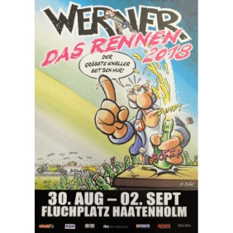
Das einzigartige Event „Werner – Das Rennen 2018“ startet am 30. August 2018 auf dem Flugplatz Hartenholm. Eine Veranstaltung, die es so noch nie in Deutschland gegeben hat und trotzdem schon jetzt Kult ist. An vier Tagen wird ein abwechslungsreiches Entertainment-Programm für die ganze Familie mit der kompletten Werner-Welt geboten: Motorsport in all seinen Facetten, Mitmach Wettbewerbe, Funpark für Kinder von damals und heute, Oldtimer-Ausstellungen, Kino-Nächte, Lesungen, Steampunk-Bereiche und Wasteland Area, sowie Comedy und Festivalfeeling mit Live-Musik auf diversen Bühnen.

Datum: 30.08-02.09.2018
Ort: Flugplatz Hartenholm, Hartenholm
Uhrzeit: ab 15:00 Uhr
Preis: 149,00 € (Werner Rennen, 4-Tagesticket inkl. Camping)

Buchungen sind über die Tourist-Information Kiel unter 0431-679 100 oder online unter www.kiel-souvenirs.de möglich.

Im September 2018 MSC Schiffsbesichtigungen

Die MSC Preziosa lädt zur Besichtigung des 333 Meter Giganten im Kieler Hafen ein. Die Gäste erhalten während der Tour an Bord Einblicke in die Annehmlichkeiten des Kreuzfahrtschiffes, wie zum Beispiel dem Theater und SPA Bereich und lernen die unterschiedlichen Kabinen kennen. Zur Stärkung genießen alle Teilnehmer ein „Mittagessen à-la-carte“ mit begleitenden Getränken.
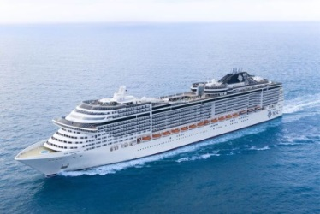
Alle Besichtigungstermine im September
Datum: 01.09.2018 und 08.09.2018
Uhrzeit: 11.30-15.30 Uhr
Preis: 49,00 € p. P.
Buchungen sind über die Tourist-Information Kiel unter 0431-679 100 oder online unter www.kiel-sailing-city.de möglich.

Im September 2018 AIDA Schiffsbesichtigungen

An ausgewählten Tagen können die AIDAbella, AIDAaura, AIDAcara oder AIDAluna besichtigt werden. Interessierte können sich im Kieler Hafen von der farbenfrohen Atmosphäre der Schiffe verzaubern lassen – Urlaubsfeeling inklusive. Den krönenden Abschluss der Erkundungstour bietet ein abwechslungsreiches Mittagsbuffet im Bordrestaurant.
Bei der kulinarischen Schiffsbesichtigung am 08.09.2018 stehen die lukullischen Highlights an Bord im Fokus. So gibt es neben der Schiffsführung ein exklusives A-la-carte-Menü im Selection Restaurant mit Inspirationen köstlicher Rezepte des Küchenchefs. Begleitend zum Menü serviert AIDA Hauswein, Bier vom Fass, alkoholfreie Cocktails, Kaffee- und Teespezialitäten sowie Softgetränke.

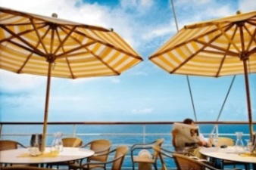
Alle Besichtigungstermine im September
AIDAbella: 09./ 16./ 23./ 30.09.2018
AIDAaura: 17./29.09.2018
AIDAaura (kulinarisch) 08.09.2018
Uhrzeit: 10.00-14.30 Uhr
Preis: 49,00 € p.P./ 69,00 p.P. (kulinarisch)

Buchungen über die Tourist-Information Kiel: Tel. 0431-679 100 oder online www.kiel-sailing-city.de

08. - 15. September 2018 Digitale Woche Kiel

Im Rahmen der Digitalen Woche Kiel 2018 veranstalten Kiel Marketing, die IHK zu Kiel und die Ströer Deutsche Städte Medien gemeinsam Fachvorträge zur Digitalisierung des lokalen Handels. Darüber hinaus gibt es einen Workshop in Zusammenarbeit mit der FH Kiel. Die Veranstaltung richtet sich sowohl an Unternehmen und Fachpublikum als auch an Studierende und interessierte Kieler Bürger und Bürgerinnen.

Was: Fachvorträge „Digitale Instrumente für den Einzelhandel“
Datum: 10.09.2018
Uhrzeit: zwischen 10:00-16:30 Uhr
Ort: Alte Post
Preis: kostenlos (Anmeldung per E-mail)
Programm: https://digitalewochekiel.de/programm/digitale-instrumente-fuer-den-einzelhandel/
Was: Workshop „Kieler Innenstadt goes digital“
Datum: 13.09.2018
Uhrzeit: 19:30-21:00 Uhr
Ort: Baubüro Ecke Kehdenstraße
Preis: kostenlos ( Anmeldung per E-Mail)

Anmeldung unter innenstadt@kiel-marketing.de
Informationen unter programm@digitalewochekiel.de oder www.kiel-sailing-city.de.

14.09.2018 Vor 100 Jahren: Revolution in Kiel

Die Meuterei der Matrosen in Wilhelmshaven kurz vor Ende des Ersten Weltkrieges wird in Kiel zur Revolution und die Kieler Ereignisse läuten das Ende des Kaiserreiches am 9. November 1918 in Berlin ein. Diese dramatischen Geschehnisse der Revolution vor hundert Jahren werden auf einem Gang durch die Kieler Innenstadt ins Gedächtnis gerufen und lebendig geschildert.

Datum: 14.09.2018
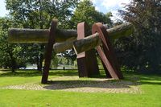
Uhrzeit: 16.00-18.00 Uhr
Ort: Rathausplatz, Infostelle
Preis: 12,00€ p.P.

Eine Vorbuchung über die Tourist-Information-Kiel unter 0431-679 100 oder online unter www.kiel-sailing-city.de wird empfohlen.

14.-16. September 1. und 2. Segel-Bundesliga

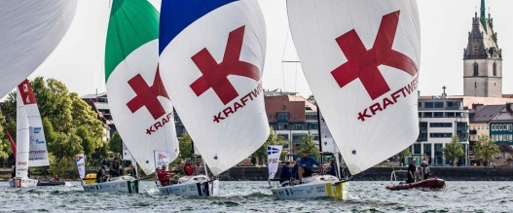
Die dreitägige Veranstaltung auf und an der Kieler Förde wird vom TSV Schilksee e.V., der Landeshauptstadt Kiel und der Kiel-Marketing GmbH gemeinsam mit der Deutschen Segel-Bundesliga organisiert. Gesegelt wird mit vier Personen auf One-Design-Kielbooten, die zum Greifen nahe direkt an der Kiellinie segeln. Dank der Livemoderation an Land bekommen die Zuschauer das Geschehen hautnah mit – umsonst und draußen!
Datum: 14.-16.09.2018
Uhrzeit: 14.09. ab 11:00 Uhr, 15/16.09. ab ca. 09:00 Uhr
Ort: Camp 24/7, Kiellinie
Informationen zur Segel-Bundesliga online unter www.kiel-sailing-city.de .

29. September 2018 Tatort-Radtour

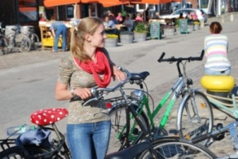
Mit einem fachkundigen Stadtführer die bekannten Schauplätze in Kiel entdecken und spannende Hintergründe zu den Tatort-Folgen mit Hauptkommissar Klaus Borowski, alias Axel Milberg, erfahren, ist bei der rund 5 stündigen Tatort-Radtour ausführlich möglich.

Datum: 29.09.2018
Uhrzeit: 12.00-17.30 Uhr
Ort: Tourist-Information, Andreas-Gayk-Straße 31
Preis: 24,50€ p.P.
Buchungen sind ausschließlich über die Tourist-Information Kiel unter 0431-679 100 oder online unter www.kiel-sailing-city.de möglich.

Pressekontakt: Eva-Maria Zeiske, Tel.: 0431 – 679 10 26, E-mail: e.zeiske@kiel-marketing.de
Kiel-Marketing e.V., Andreas-Gayk-Str. 31, 24103 Kiel, presse.kiel-marketing.de oder www.kiel-marketing.de

